
课程设计任务书

电气与自动化工程 学院 工业自动化 专业 2 班 同组人 无
一、课程设计题目： 抢答器PLC控制系统设计
二、课程设计工作自 2018 年 1 月 7 日起 至 2018 年 1 月 13 日止
三、课程设计地点: 电气学院微机控制实验室10-505
四、课程设计内容和要求：
1．课程设计目的
在的抢答器具有倒计时、定时、自动（或手动）复位、报警（即声响提示，有的以音乐的方式来体现）、屏幕显示、按键发光等多种功能。但功能越多的电路相对来说就越复杂，且成本偏高，故障高，显示方式简单(有的甚至没有显示电路)，无法判断提前抢按按钮的行为，不便于电路升级换代。本设计要求就是利用PLC作为核心部件进行逻辑控制及信号的产生，用PLC本身的优势使竞赛真正达到公正、公平、公开。
2．课程设计内容及任务
1）抢答器同时供8名选手或8个代表队比赛，分别用8个按钮S0 ~ S7表示。
2）设置一个系统清除和抢答控制开关S，该开关由主持人控制。
3）抢答器具有锁存与显示功能。即选手按动按钮，锁存相应的编号，并在LED数码管上显示，同时扬声器发出报警声响提示。选手抢答实行优先锁存，优先抢答选手的编号一直保持到主持人将系统清除为止。
4）抢答器具有定时抢答功能，且一次抢答的时间由主持人设定（如30秒）。当主持人启动"开始"键后，定时器进行减计时，同时扬声器发出短暂的声响，声响持续的时间0.5秒左右。
5）参赛选手在设定的时间内进行抢答，抢答有效，定时器停止工作，显示器上显示选手的编号和抢答的时间，并保持到主持人将系统清除为止。
6）如果定时时间已到，无人抢答，本次抢答无效，系统报警并禁止抢答，定时显示器上显示00。

3.课程设计说明书编写要求
（1）说明书用纸规格统一、论述条理清晰、文字通畅、重点突出、图文并茂。
（2）说明书内容应包括：题目、目录、正文、设计总结、参考文献。
（3）正文应详细叙述系统总体结构、已实现的功能、所需硬件的选型及依据、输入输出点的分配情况、硬件接线方法、控制软件及其相关说明，并给出调试结果。
（4）设计图表应完整、清晰、规范。

学生签名：

年 月 日

课程设计(论文)评审意见
（1） 选题难度： 高 □ 较 高□ 中 等□
（2） 对设计问题是否熟悉： 熟悉□ 较 熟 悉□ 不 熟 悉□
（3） 总体方案选择是否正确： 正确□ 较 正 确□ 基本正确□
（4） 元器件选择是否合理： 合理□ 较 合 理□ 基本合理□
（5） 能否满足基本控制要求： 满足□ 较 满 足□ 基本满足□
（6） 功能是否完善： 完善□ 较 完 善□ 基本完善□
（7） 设计图表是否规范： 规范□ 较 规 范□ 一 般□
（8） 内容是否完整、条理清晰： 好 □ 较 好□ 一 般□
（9） 答辩叙述是否清楚准确： 清楚□ 较 清 楚□ 较 含 糊□
（10）回答问题是否正确： 正确□ 基本正确□ 不 正 确□
（11）实践动手能力： 强 □ 较 强□ 一 般□
（12）学习态度： 好 □ 较 好□ 一 般□

总评成绩： 优□ 良□ 中□ 及格□ 不及格□

评阅人：

年 月 日

抢答器PLC控制系统设计

摘要

可编程控制器作为一种工业控制微型计算机，它以其编程方便、操作简单尤其是它的高可控性等优点，在工业生产过程中得到了广泛的应用。它应用大规模集成电路，微型机技术和通讯技术的发展成果，逐步形成了具有多种优点和微型，中型，大型，超大型等各种规格的系列产品，应用于从继电器控制系统到监控计算机之间的许多控制领域。PLC总的发展趋势是：高功能、高速度、高集成度、大容量、小体积、低成本、通信组网能力强。本课程设计基于三菱FX2N-48MR的PLC对八人抢答系统进行了模拟，能够实现抢答互锁、倒计时、主持人开始、复位等功能。能够使得各种逻辑开关控制与PLC很好地结合，实现了课设要求的全部功能。

关键字：PLC、八人抢答器、倒计时

目录

1. 绪论 5
2.问题描述 5
2.1 硬件概况 5
2.2 设计任务书要求 7
2.3基本功能 7
3. 硬件设计 8
3.1 PLC概述 8
3.2 抢答器功能介绍 9
3.3 硬件电路设计 9
3.3.1 选型与硬件配置 9
3.3.2 PLC编程元件介绍 10
3.3.3 三菱FX2N系列PLC定时器 11
3.3.4 输入继电器与输出继电器 12
4. 软件设计 13
4.1 总体设计思路 13
4.2 PLC输入输出口分配 21
4.3 抢答器的输入输出接线图 22
5. 控制系统模拟调试 23
5.1 模拟调试的方案 23
5.2 软件调试方案 23
6. 总结展望 24
6.1总结 24
6.2 展望 25
7. 参考文献 25
8. 程序附录 26

1. 绪论
PLC是一个以微处理器为核心的数字运算操作的电子系统装置，用以在其内部储存执行逻辑运算、顺序控制、定时计数和算术运算等操作指令，并通过数字式或模拟式的输入、输出接口，控制各种类型的机械或生产过程。
八人抢答器，在我们的日常生活中经常遇到，其控制通常采用数字电路控制或单片机控制即可达到目的。这里采用了PLC可编程序控制器对其进行控制。根据实际需求编制程序从而实现所需的功能 。总体核心设计选用三菱FX2N系列PLC控制器,抢答操作简单方便，应用广泛，功能齐全，可靠性高。目前, 形式多样、功能完备的抢答器已广泛应用于电视台、商业机构及学校, 它为各种竞赛增添了刺激性、娱乐性, 在一定程度上丰富了人们的业余生活。用 PLC 进行抢答器设计，其控制方便，灵活，只要改变输入 PLC 的控制程序，便可改变竞赛抢答器的抢答方案。

2.问题描述

2.1 硬件概况
可编程逻辑控制器，是一种采用一类可编程的存储器，用于其内部存储程序，执行逻辑运算、顺序控制、定时、计数与算术操作等面向用户的指令，并通过数字或模拟式输入/输出控制各种类型的机械或生产过程。它有如下几个特点：
1.使用方便，编程简单
采用简明的梯形图、逻辑图或语句表等编程语言，而无需计算机知识，因此系统开发周期短，现场调试容易。另外，可在线修改程序，改变控制方案而不拆动硬件。
2.功能强，性能价格比高
一台小型PLC内有成百上千个可供用户使用的编程元件，有很强的功能，可以实现非常复杂的控制功能。它与相同功能的继电器系统相比，具有很高的性能价格比。PLC可以通过通信联网，实现分散控制，集中管理。
3.硬件配套齐全，用户使用方便，适应性强
PLC产品已经标准化、系列化、模块化，配备有品种齐全的各种硬件装置供用户选用，用户能灵活方便地进行系统配置，组成不同功能、不同规模的系统。PLC的安装接线也很方便，一般用接线端子连接外部接线。PLC有较强的带负载能力，可以直接驱动一般的电磁阀和小型交流接触器。硬件配置确定后，可以通过修改用户程序，方便快速地适应工艺条件的变化。
4.可靠性高，抗干扰能力强
传统的继电器控制系统使用了大量的中间继电器、时间继电器，由于触点接触不良，容易出现故障。PLC用软件代替大量的中间继电器和时间继电器，仅剩下与输入和输出有关的少量硬件元件，接线可减少到继电器控制系统的1/10-1/100，因触点接触不良造成的故障大为减少。
PLC采取了一系列硬件和软件抗干扰措施，具有很强的抗干扰能力，平均无故障时间达到数万小时以上，可以直接用于有强烈干扰的工业生产现场，PLC已被广大用户公认为最可靠的工业控制设备之一。
5.系统的设计、安装、调试工作量少
PLC用软件功能取代了继电器控制系统中大量的中间继电器、时间继电器、计数器等器件，使控制柜的设计、安装、接线工作量大大减少。
PLC的梯形图程序一般采用顺序控制设计法来设计。这种编程方法很有规律，很容易掌握。对于复杂的控制系统，设计梯形图的时间比设计相同功能的继电器系统电路图的时间要少得多。
PLC的用户程序可以在实验室模拟调试，输入信号用小开关来模拟，通过PLC上的发光二极管可观察输出信号的状态。完成了系统的安装和接线后，在现场的统调过程中发现的问题一般通过修改程序就可以解决，系统的调试时间比继电器系统少得多。
6.维修工作量小，维修方便
PLC的故障率很低，且有完善的自诊断和显示功能。PLC或外部的输入装置和执行机构发生故障时，可以根据PLC上的发光二极管或编程器提供的信息迅速地查明故障的原因，用更换模块的方法可以迅速地排除故。

2.2 设计任务书要求
1．根据选题要求，分析系统的工作原理，明确控制要求。
2．确定系统输入/输出元件、可编程序控制器的型号和硬件配置。（编程器的型号；基本单元和扩展单元型号；模块式的型号及块数等）。
3．分配I/O点的元件号，绘制硬件接线图。
4．梯形图程序的设计、调试。
5．撰写技术报告，应将全部分析、设计、调试的结果，进行系统的总结，分章节的撰写成文。报告中应书写工整，图表齐全，对调试结果应有分析说明。

2.3基本功能
1）抢答器同时供8名选手或8个代表队比赛，分别用8个按钮S0 ~ S7表示。
2）设置一个系统清除和抢答控制开关S，该开关由主持人控制。
3）抢答器具有锁存与显示功能。即选手按动按钮，锁存相应的编号，并在LED数码管上显示，同时扬声器发出报警声响提示。选手抢答实行优先锁存，优先抢答选手的编号一直保持到主持人将系统清除为止。
4）抢答器具有定时抢答功能，且一次抢答的时间由主持人设定（如30秒）。当主持人启动"开始"键后，定时器进行减计时，同时扬声器发出短暂的声响，声响持续的时间0.5秒左右。
5）参赛选手在设定的时间内进行抢答，抢答有效，定时器停止工作，显示器上显示选手的编号和抢答的时间，并保持到主持人将系统清除为止。
6）如果定时时间已到，无人抢答，本次抢答无效，系统报警并禁止抢答，定时显示器上显示00。

3. 硬件设计

3.1 PLC概述
可编程控制器（PLC）是一种新型的通用自动化控制装置，它将传统的继电器控制技术、计算机技术和通讯技术融为一体，具有控制功能强，可靠性高，使用灵活方便，易于扩展等优点而应用越来越广泛。可编程控制器(Programmable Logic Controller)即PLC。现已广泛应用于工业控制的各个领域。他以微处理为核心，用编写的程序不仅可以进行逻辑控制，还可以定时，计数和算术运算等，并通过数字量和模拟量的输入/输出来控制机械设备或生产过程。美国电气制造商协会经过4年调查，与1980年将其正式命名为可编程控制器（Programmable Controller），简写为PC。后来由于PC这个名称常常被用来称呼个人电脑（Personal Computer），为了区别，现在也把可编程控制器称为PLC。
PLC控制系统，专为工业生产设计的一种数字运算操作的电子装置，它采用一类可编程的存储器，用于其内部存储程序，执行逻辑运算，顺序控制，定时，计数与算术操作等面向用户的指令，并通过数字或模拟式输入/输出控制各种类型的机械或生产过程。是工业控制的核心部分。
自二十世纪六十年代美国推出可编程逻辑控制器取代传统继电器控制装置以来，PLC得到了快速发展，在世界各地得到了广泛应用。同时，PLC的功能也不断完善。随着计算机技术、信号处理技术、控制技术网络技术的不断发展和用户需求的不断提高，PLC在开关量处理的基础上增加了模拟量处理和运动控制等功能。今天的PLC不再局限于逻辑控制，在运动控制、过程控制等领域也发挥着十分重要的作用。

3.2 抢答器功能介绍
八人抢答器工作原理如下，我所设计的 PLC智能抢答器是适合八组选手或个人抢答的抢答器。为主持人设置2个按钮，用来控制何时开始抢答以及系统的复位，主持人发出开始抢答信号并按下启动按钮后，选手可抢答，实行优先抢答原则，几号选手最先按下就有回答权利，数码管就显示该组的编号，电铃发出声响指示抢答成功，并对其后的抢答信号封锁而不在响应，选手答题完毕后，由主持人按下复位按钮，系统开始下一轮抢答。
其中以上功能都通过编制的 PLC 程序来控制3个数码管以及一个蜂鸣器来实现。本抢答器系统虽是针对八路参赛选手设计的，但通过原理分析可知，它也完全适用于少于八路选手的抢答场合。当然，如果对外围电路及程序稍加修改，就很容易使之扩展成更多支路的抢答器。

3.3 硬件电路设计

3.3.1 选型与硬件配置
在选择PLC时，理应在满足要求的前提下，选择可靠的、比较方便维护的、以及性价比比较高的PLC。但是由于实验室设备有限，这里我选用了日本三菱公司生产的FX2N-48MR控制器。本次设计的输入端子共选用了10个，输出端子共使用24个，选用三菱FX2N-48MR输入输出能够刚好达到要求，从而使得系统能够稳定工作。PLC采用GX-Developer编程软件编程，然后转换到实验室电脑能够读取的格式，这种编程方法编程语言简单好学，易于理解。

3.3.2 PLC编程元件介绍
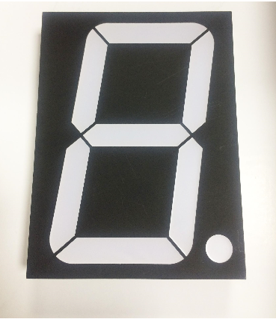
图1 七段显示数码管示意图
七段显示数码管采用分段显示。采用共阴（阳）极连接方法，分段与FX2N-48MR输出端口连接，当输出端子为高（低）电平时，对应的数码管段亮，当输出端子为低（高）电平时，对应的数码管段不亮。本次课程设计采用共阴极连接方法。输出端子与数码管端子相连时需要连接电阻器（根据PLC输出电压以及数码管驱动电流选择阻值，使电流不超出数码管允许电流即可），已知数码管采用直流24V电源驱动，数码管压降为3.3V，流过数码管最大电流为2mA，依据公式R=(U-U1)/I,可得电阻为1.1KΩ。

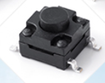
图2 按钮开关示意图
手动开关为瞬动型（即按下得电，松开失电），用于主持人发出指令信号，选手发出抢答信号。本次课程设计共采用了10个手动开关作为PLC控制器的输入，为主持人分配了两个，一个用于启动、一个用于复位按钮，为八组选手分别分配了一个抢答按钮。

图3 电气设备示意图
上图中所示为指示电气设备，指示灯三种，分别指示不同情况下选手抢答的情况，电铃发出报警声（此处用指示灯替代），以便做到准确提示主持人，使其做到灵活反应。

3.3.3 三菱FX2N系列PLC定时器
PLC中的定时器（T）相当于继电器控制系统中的通电型时间继电器。它可以提供无限对常开常闭延时触点。定时器中有一个设定值寄存器（一个字长），一个当前值寄存器（一个字长）和一个用来存储其输出触点的映象寄存器（一个二进制位），这三个量使用同一地址编号。但使用场合不一样，意义也不同。
FX2N系列中定时器时可分为通用定时器、积算定时器二种。它们是通过对一定周期的时钟脉冲的进行累计而实现定时的，时钟脉冲有周期为1ms、10ms、100ms三种，当所计数达到设定值时触点动作。设定值可用常数K或数据寄存器D的内容来设置。
1．通用定时器
通用定时器的特点是不具备断电的保持功能，即当输入电路断开或停电时定时器复位。通用定时器有100ms和10ms通用定时器两种。
（1）100ms通用定时器（T0～T199） 共200点，其中T192～T199为子程序和中断服务程序专用定时器。这类定时器是对100ms时钟累积计数，设定值为1～32767，所以其定时范围为0.1～3276.7s。
（2）10ms通用定时器（T200～T245） 共46点。这类定时器是对10ms时钟累积计数，设定值为1～32767，所以其定时范围为0.01～327.67s。
2．积算定时器
积算定时器具有计数累积的功能。在定时过程中如果断电或定时器线圈OFF，积算定时器将保持当前的计数值（当前值），通电或定时器线圈ON后继续累积，即其当前值具有保持功能，只有将积算定时器复位，当前值才变为0。
（1）1ms积算定时器（T246～T249） 共4点，是对1ms时钟脉冲进行累积计数的，定时的时间范围为0.001～32.767s。
（2）100ms积算定时器（T250～T255）共6点，是对100ms时钟脉冲进行累积计数的定时的时间范围为0.1～3276.7s。

3.3.4 输入继电器与输出继电器
1. 输入继电器(X)
输入继电器是PLC中专门用来接收系统输入信号的内部虚拟继电器。它由PLC工作原理来完成继电器的功能。它在PLC内部与输入端子相连，它有无数的常开触点和常闭触点，这些动合、动断触点可在PLC编程时随意使用。这种输入继电器不能用程序驱动，只能由输入信号驱动。
FX系列PLC的输入继电器采用八进制编号。FX2N系列PLC带扩展时最多可达184点输入继电器，其编号为X0∽X267。
2. 输出继电器(Y)
输出继电器是PLC中专门用来将运算结果信号经输出接口电路及输出端子，送达并控制外部负载的虚拟继电器。它在PLC内部直接与输出接口电路相连，它有无数的动合触点与动断触点，这些动合与动断触点可在PLC编程时随意使用。外部倍无法直接驱动继电器，它只能用程序驱动。

4. 软件设计

4.1 总体设计思路
当主持人打开启动开关后，在设定时间TO（如30s） 内，如果某组抢先按下抢答按钮，则驱动音效电路发出声响，并且在8段数码管显示器上显示出抢答成功的组号，此时电路实现互锁，其他组再按下抢答按钮为无效;
在抢答成功后，定时器停止工作。显示器显示选手的编号和抢答的时间。主持人打开开关S，系统清零。
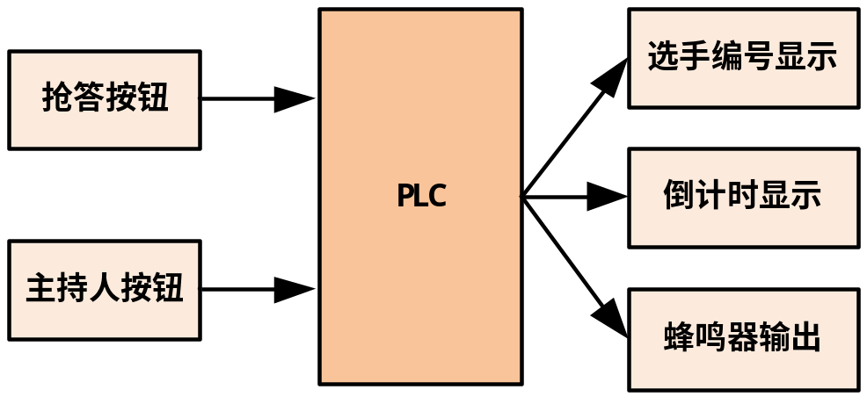
图4 程序设计总体思路示意图
X21为主持人启动按钮，X20为主持人复位按钮。当主持人按钮按下之后，通过辅助继电器M21自锁，系统工作起来。如果这个时候复位按钮被按下、或者T1计时到达30s之后，将会断掉继电器M21，系统无法进行抢答，但是这里T1只会产生一个脉冲的高电平。如果在30s之内有人抢答的话，那么M58会断开，计时器T1停止计时。
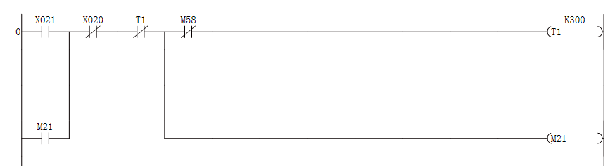
由于题目中要求：当主持人启动‘开始’键后，定时器进行减计时，同时扬声器发出短暂的声响，声响持续的时间0.5s左右。所以这里设置一个0.5s的定时器，然后时间到了之后断电。这里采用Y7作为蜂鸣器。
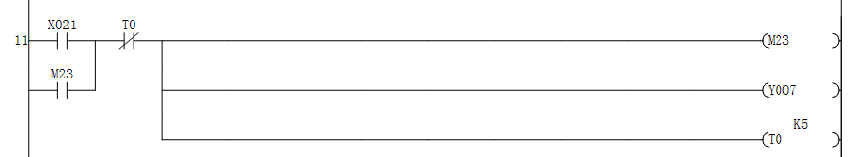
X0代表的是选手1，当系统启动之后M21是闭合的，T1未得电，也是闭合的。这个时候如果1号选手抢答的话，那么M50闭合，进而自锁。如果是计时器T1到30s，或者主持人复位的话，选手将无法抢答。
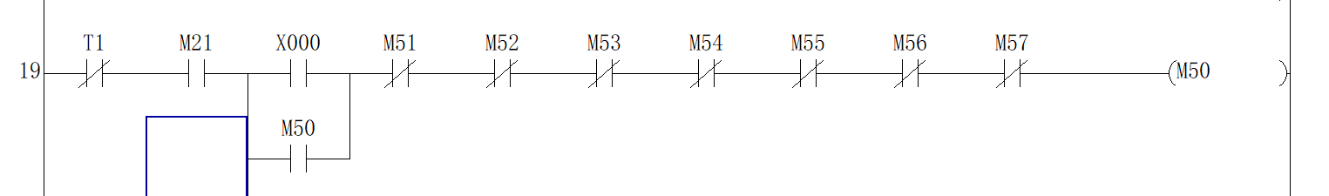
X1代表的是选手2，当系统启动之后M21是闭合的，T1未得电，也是闭合的。这个时候如果2号选手抢答的话，那么M51闭合，进而自锁。如果是计时器T1到30s，或者主持人复位的话，选手将无法抢答。
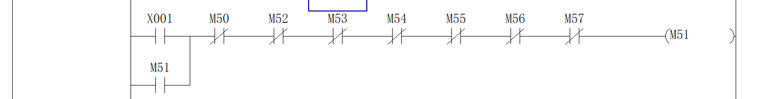
X2代表的是选手3，当系统启动之后M21是闭合的，T1未得电，也是闭合的。这个时候如果3号选手抢答的话，那么M52闭合，进而自锁。如果是计时器T1到30s，或者主持人复位的话，选手将无法抢答。
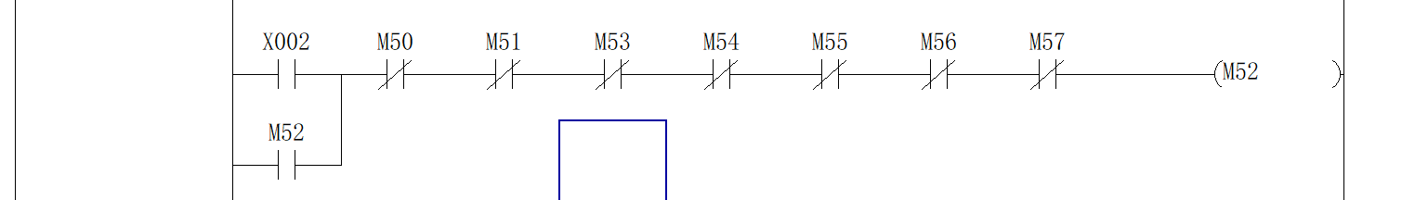
X3代表的是选手4，当系统启动之后M21是闭合的，T1未得电，也是闭合的。这个时候如果4号选手抢答的话，那么M53闭合，进而自锁。如果是计时器T1到30s，或者主持人复位的话，选手将无法抢答。
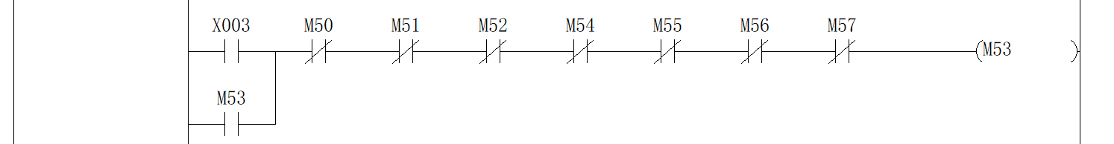
X4代表的是选手5，当系统启动之后M21是闭合的，T1未得电，也是闭合的。这个时候如果5号选手抢答的话，那么M54闭合，进而自锁。如果是计时器T1到30s，或者主持人复位的话，选手将无法抢答。
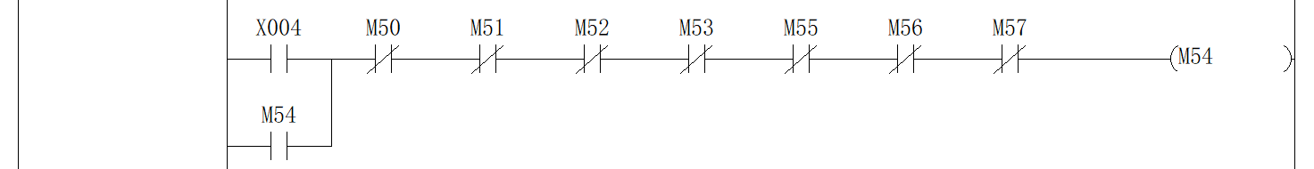
X5代表的是选手6，当系统启动之后M21是闭合的，T1未得电，也是闭合的。这个时候如果6号选手抢答的话，那么M55闭合，进而自锁。如果是计时器T1到30s，或者主持人复位的话，选手将无法抢答。
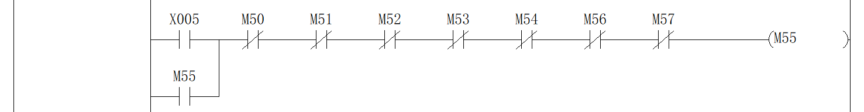
X6代表的是选手7，当系统启动之后M21是闭合的，T1未得电，也是闭合的。这个时候如果7号选手抢答的话，那么M56闭合，进而自锁。如果是计时器T1到30s，或者主持人复位的话，选手将无法抢答。
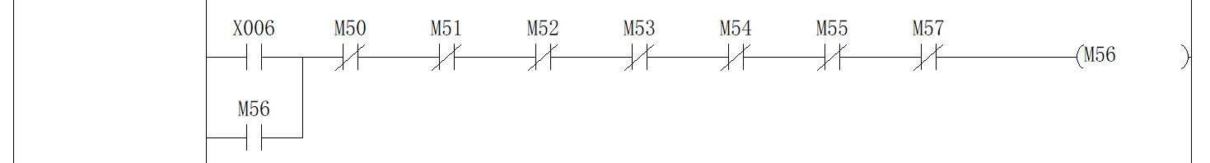
X7代表的是选手8，当系统启动之后M21是闭合的，T1未得电，也是闭合的。这个时候如果8号选手抢答的话，那么M57闭合，进而自锁。如果是计时器T1到30s，或者主持人复位的话，选手将无法抢答。
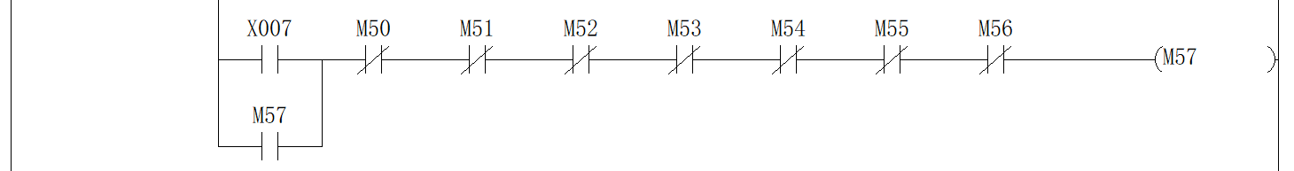
按题目要求：当有选手抢答时扬声器发出报警声响提示；如果定时时间已到，无人抢答，本次抢答无效，系统报警并禁止抢答。这里我们通过继电器M24来设置定时器时间到达30s之后，给Y7蜂鸣器通电，由于实验室没有蜂鸣器，我这里采用灯泡来代替蜂鸣器。一旦有人抢答的话，蜂鸣器也是需要响的，所以这里还加上了各位选手抢答之后的自锁继电器，来使得蜂鸣器响。由于之前支持人按下按钮开关之后，需要蜂鸣器响0.5s所以这里在加上一个Y7来使得这边的Y7不会使得上面的Y7断电。
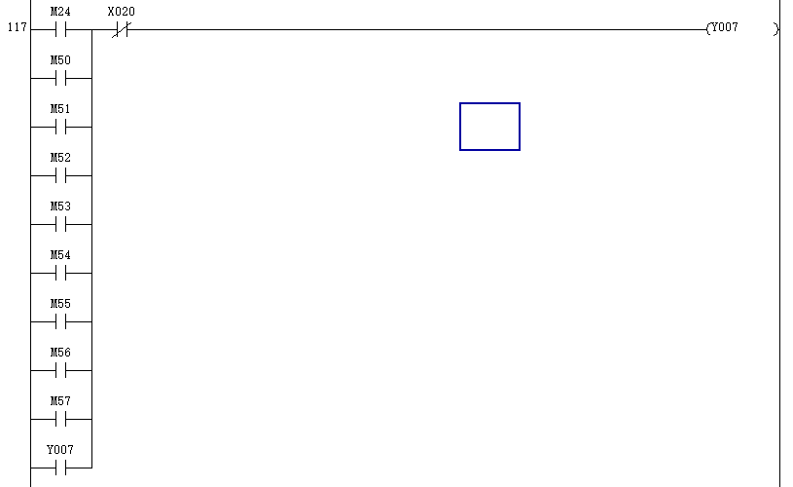
这里我们采用六个输出Y0-Y6作为抢答选手的显示，因为Y7作为蜂鸣器的输出。
主持人按下开始按钮之后M21得点。Y0作为数码管A的输出。选手2、3、5、6、7、8号抢答成功之后A都会亮。
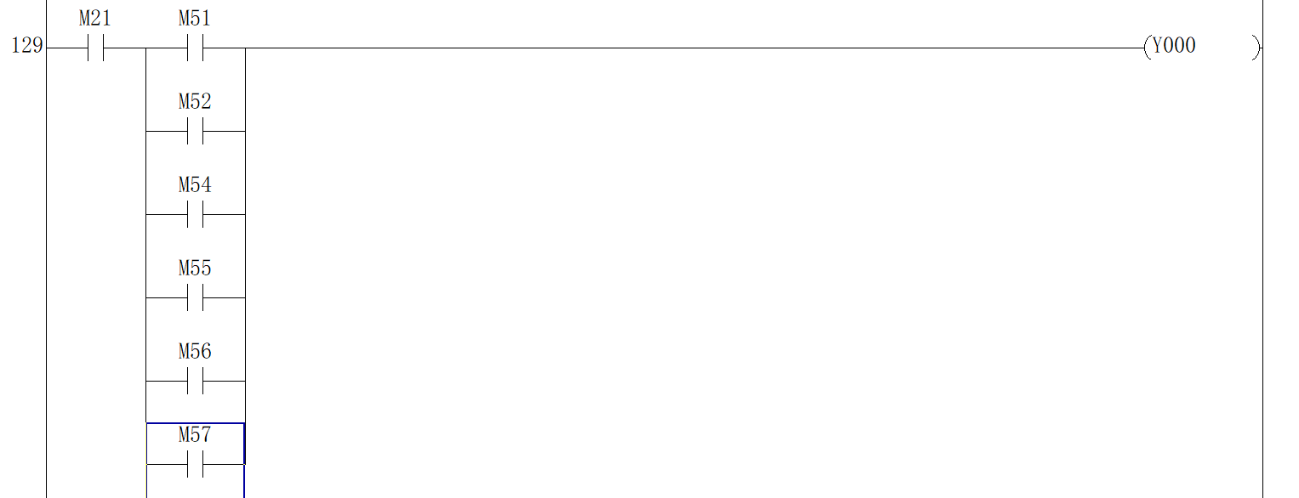
主持人按下开始按钮之后M21得点。Y1作为数码管B的输出。选手1、2、3、4、7、8号抢答成功之后B都会亮。
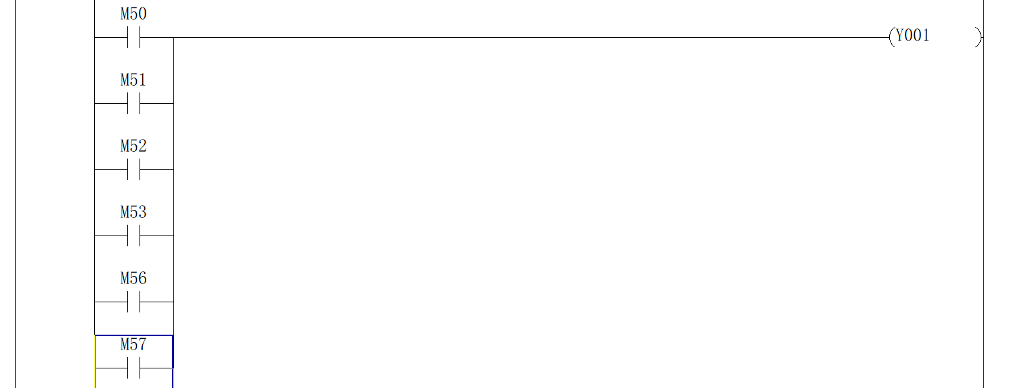
主持人按下开始按钮之后M21得点。Y2作为数码管C的输出。选手1、3、4、5、6、7、8号抢答成功之后C都会亮。
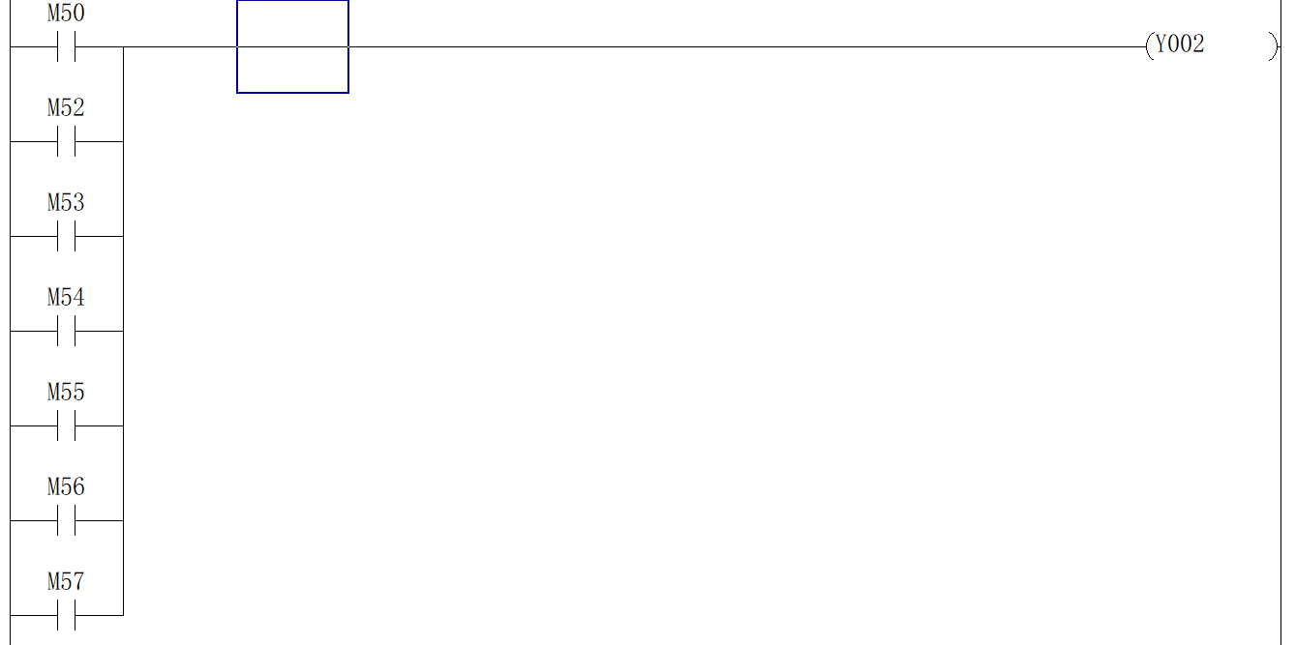
主持人按下开始按钮之后M21得点。Y3作为数码管D的输出。选手2、3、5、6、8号抢答成功之后D都会亮。
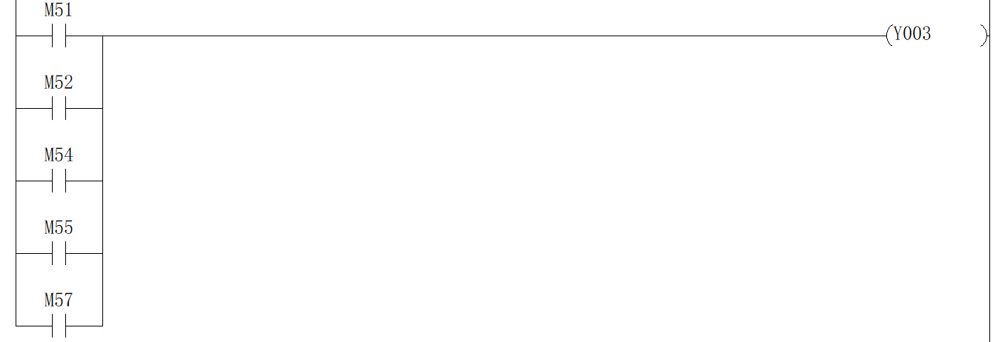
主持人按下开始按钮之后M21得点。Y4作为数码管E的输出。选手2、6、7号抢答成功之后E都会亮。
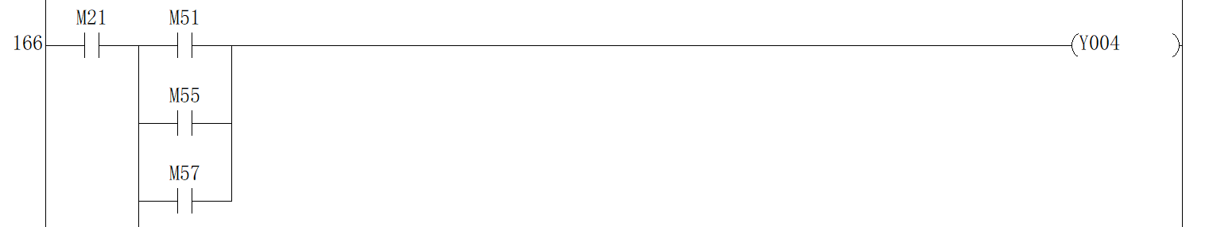

主持人按下开始按钮之后M21得点。Y5作为数码管F的输出。选手4、5、6、8、号抢答成功之后F都会亮。
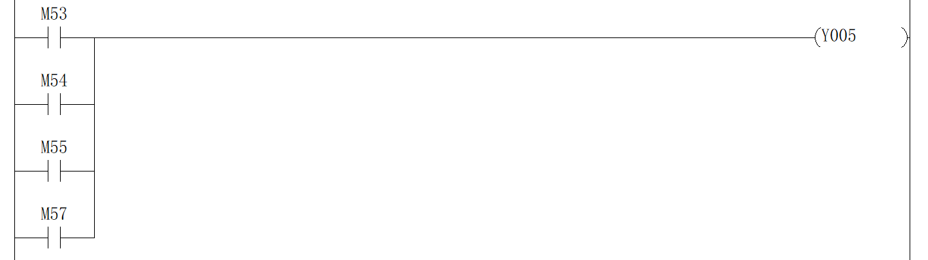
主持人按下开始按钮之后M21得点。Y6作为数码管G的输出。选手2、3、4、5、6、8号抢答成功之后G都会亮。
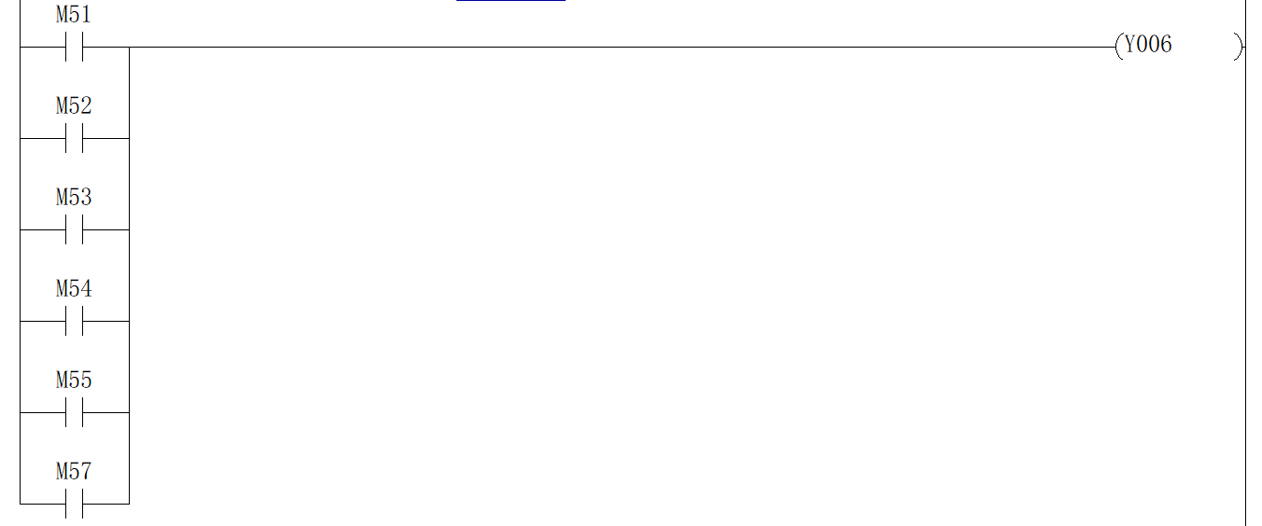
当有人抢答，且这个抢答是在规则的允许范围之内的话，继电器M58将会接通。从而在之后的程序里面，可以拿M58作为后续的控制。
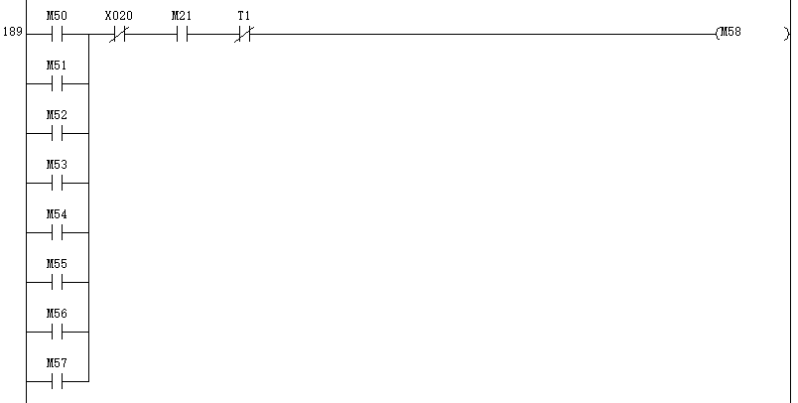
除了上述功能之外，当主持人按下启动按钮之后，要有一个30s的倒计时，可通过查看课本378页查看到相关的程序。首先将30s时间减去T1的计数，从而实现倒计时，然后将这个减法之后得到的数字放入M30-M45里面，再将这个值转化成BCD码，最后将个位M4-M7输出到Y10-Y17里面，然后将十位数字M8-M11输出译码到Y20到Y27里面。然后将这里设计的程序如下所示：
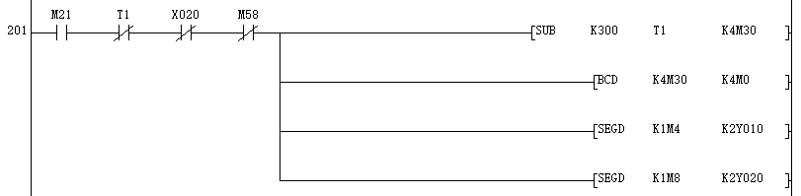
由于T1只有一个脉冲的高电平，这里我们采用继电器M24将这个信号自锁锁住：
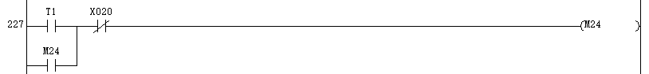

4.2 PLC输入输出口分配
表1 PLC输入输出分配表
输入输出口 | 输入输出编号 | 输入输出元件功能
输入按钮 | X21 | 主持人开始按钮
输入按钮 | X20 | 主持人复位按钮
输入按钮 | X0 | 1号选手抢答按钮
输入按钮 | X1 | 2号选手抢答按钮
输入按钮 | X2 | 3号选手抢答按钮
输入按钮 | X3 | 4号选手抢答按钮
输入按钮 | X4 | 5号选手抢答按钮
输入按钮 | X5 | 6号选手抢答按钮
输入按钮 | X6 | 7号选手抢答按钮
输入按钮 | X7 | 8号选手抢答按钮
输出 | Y0 | 选手编号显示
输出 | Y1 | 选手编号显示
输出 | Y2 | 选手编号显示
输出 | Y3 | 选手编号显示
输出 | Y4 | 选手编号显示
输出 | Y5 | 选手编号显示
输出 | Y6 | 选手编号显示
输出 | Y7 | 蜂鸣器（灯泡）
输出 | Y10 | 倒计时BCD码显示（个位）
输出 | Y11 | 倒计时BCD码显示（个位）
输出 | Y12 | 倒计时BCD码显示（个位）
输出 | Y13 | 倒计时BCD码显示（个位）
输出 | Y14 | 倒计时BCD码显示（个位）
输出 | Y15 | 倒计时BCD码显示（个位）
输出 | Y16 | 倒计时BCD码显示（个位）
输出 | Y17 | 倒计时BCD码显示（个位）
输出 | Y20 | 倒计时BCD码显示（十位）
输出 | Y21 | 倒计时BCD码显示（十位）
输出 | Y22 | 倒计时BCD码显示（十位）
输出 | Y23 | 倒计时BCD码显示（十位）
输出 | Y24 | 倒计时BCD码显示（十位）
输出 | Y25 | 倒计时BCD码显示（十位）
输出 | Y26 | 倒计时BCD码显示（十位）
输出 | Y27 | 倒计时BCD码显示（十位）

4.3 抢答器的输入输出接线图
主持人按钮两个，X20与X21。选手抢答8个输入，X0-X7，输出24个X0-X7、X10-X17、X20-X27。
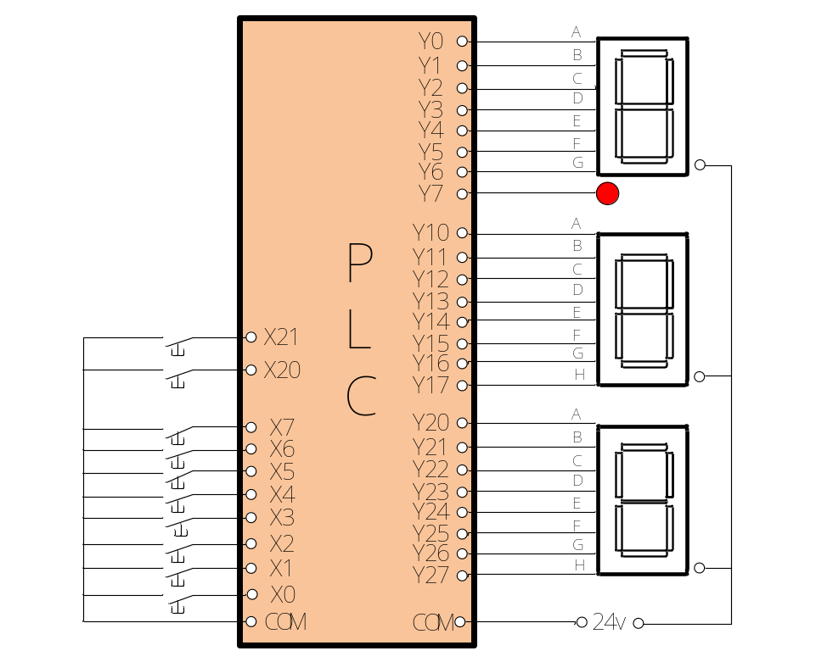图5 八人抢答器输入输出接线图

5. 控制系统模拟调试

5.1 模拟调试的方案
模拟调试是在用户系统工作的情况下发现和排除用户系统硬件中存在的器件内部故障、器件连接逻辑错误等的一种硬件检查。动态调试的一般方法是由近及远、由分到合。
由分到合是指首先按逻辑功能将用户系统硬件电路分为若干块，当调试电路时，与该元件无关的 器件全部从用户系统中去掉，这样可以将故障范围限定在某个局部的电路上。当各块电路无故障后，将各电路逐块加入系统中，在对各块电路功能及各电路间可能存在的相互联系进行调试，由分到合的调试完成。
由近及远是将信号流经的各器件按照距离可编程控制器的逻辑距离进行由近及远的分层，然后分层调试。调试时，仍采用去掉无关元件的方法，逐层调试下去，就会定位故障元件了。

5.2 软件调试方案
软件调试是通过对拥护程序的汇编、连接、执行来发现程序中存在的语法错误与逻辑错误并加以排除纠正的过程。如果出现故障，应返回编程环境，检查梯形图的错误并修改程序再进行调试，如此反复直到调试成功。
在实验室仪器上面分模块进行调试、当各个模块调试结束之后，再写程序将整个系统连起来，使得整个系统工作。比如说先实现倒计时的功能，实现完成之后，再实现系统清零的工作，系统清零的工作也完成了之后，我们再将抢答互锁实现。这几块大的程序实现之后，再用语句，将各个模块联系起来，最终实现程序的运行。
进行软件的编程中，要严格按照PLC控制系统的要求来 ，PLC采用串行的工作方式，同意基本梯形图控制程序中，PLC继电器双重甚至多重输出是不允许的。但是这里我采用了这种方案，但是依然可以实现功能的实现。PLC存在输入、输出滞后现象，除与PLC可编程控制器采用循环扫描的方式，PLC的输入集中刷新，还与输入滤波时间常数、输出继电器机械之后以及程序设计不当有关，所以合理编制程序缩短响应时间是关键。

6. 总结展望

6.1总结
本次课程设计主要是对抢答器的主体功能和附加功能通过PLC控制系统设计八人抢答器。我参照设计任务书和所查资料实现了抢答、报警、指示灯、倒计时的目的，完成了任务和要求，即利用了PLC来设计抢答器。抢答器包括抢答、灯光指示、报警、答题倒计时控制于一身，体现出了用PLC控制系统的可靠性和应用广泛性。在课程设计过程中，我从收集资料、构思设计方案、设计流程图、编写调试程序、仿真验证设计结果，硬件选择、设计硬件电路，顺利完成了设计任务。
在这一周的忙碌中，我们学到了许多，虽然之前学过PLC，由于是书本教学，并没有很好的学透彻，这次设计正好加以温习，并且对于PLC有了进一步的了解。在老师、同学的帮助下，我们很快完成了设计，我们认为本次设计不仅仅学到了许多知识，也很好的锻炼了我们的意志。实践出真知，我在设计过程中，遇到许多问题：软件安装出错、模块功能无法实现、程序测试有问题等等，对于其中一些问题，除了自己思考外，还请教了老师和同学，收获了很多新奇的思路方法，并通过从课本和网络上查到的资料获得了解决问题的方法，并成功解决问题，此过程进一步提高了我的独立思考能力、设计能力、动手能力和解决问题的能力。

6.2 展望
通过这次课程设设计使我明白，仅仅依靠我们所学的知识来完成课程设计是不够的，我们需要不断地学习知识，因为知识在不断更新，同时学习也是一个知识积累的过程。 通过这次设计，我懂得了学习的重要性，学会了坚持和努力，这将为以后的学习做出了最好的榜样！同时，该设计也有不足之处，缺少了答题计分等功能。我将会在以后的学习中继续学习。同时对它在各个领域的应用上升到了一个新的高度。这些将对以后走上工作岗位，从事有关PLC的工作有着重要的作用，同时也为我以后学习其他的知识打下了坚实的基础。

7. 参考文献
1．王阿根. 电气可编程控制原理与应用[M]. 清华大学出版社, 2007.
2．谢克明, 夏路易. 可编程控制器原理与程序设计[M]. 电子工业出版社, 2005.
3. 王红, 王艳玲. 可编程控制器使用教程[M]. 电子工业出版社, 2002.
4．李乃夫. 电气控制与可编程控制器应用技术[M]. 高等教育出版社, 2003
5．徐世许. 可编程序控制器原理.应用.网络[M]. 中国科技大学出版社, 2000.
6. 贺哲荣, 石帅军, 王志云. 流行PLC实用程序及设计[M]. 西安电子科技大学出版社, 2006.
7. 王永华. 现代电气控制及PLC应用技术[M]. 北京航空航天大学出版社, 2013.

8. 程序附录
